FICHE 1
Fiche à destination des enseignants

TS 16
Mélange de produits ménagers

Type d'activité | Activité expérimentale pouvant être évaluée
ECE | Notions et contenus du programme de Terminale S  Réactions quasi-totales en faveur des produits : mélange d’un acide fort et d’une base forte dans l’eau  Réaction entre un acide fort et une base forte : aspect thermique de la réaction. Sécurité. | Compétences exigibles du programme de Terminale S  Mettre en évidence l’influence des quantités de matière mises en jeu sur l’élévation de température observée.
Compétences d’après le préambule du cycle terminal

Extraire et exploiter l’information utile.
Raisonner, argumenter, démontrer.
Commentaires sur l’exercice proposé | Cette activité illustre le thème  « COMPRENDRE »  Structure et transformation de la matière  et le sous thème  Réaction chimique par échange de proton  en classe de terminale S.
Conditions de mise en œuvre | Durée : 2h00 en effectif allégé.
Pré requis | Notion d'acide fort-base forte
FICHE 2

Texte à distribuer aux élèves

TS 16
Mélange de produits ménagers

Monsieur Net veut nettoyer les canalisations de son installation domestique. Il a à sa disposition du Destop® et un détartrant puissant. Il ne sait que choisir : un produit ou l’autre, ou les deux. Il fait quelques expériences préalables. Après avoir versé du Destop® dans un récipient en verre, Monsieur Net ajoute le détartrant. Il constate un dégagement de chaleur dont il veut mesurer l’importance. Voici ses notes :
« J’ai versé 100 mL de Destop® puis 40 mL de détartrant ; la température a augmenté. En ajoutant encore 20 mL de détartrant, la température a continué à augmenter mais en rajoutant encore 20 mL de détartrant, je n’ai plus constaté d’augmentation de température. »
Monsieur Net en conclut que cette expérience peut se révéler dangereuse, et qu’elle n’est donc pas à reproduire chez soi. Il vient vous consulter au laboratoire de chimie de votre lycée pour trouver une explication à ses observations.

DOCUMENTS ET MATERIEL MIS A DISPOSITION

Document 1  Fiche technique du DESTOP du commerce | Document 2  Fiche technique d’un détartrant
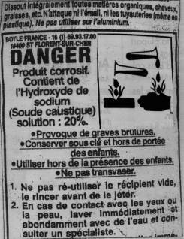 | 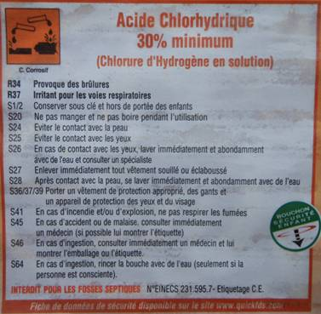

Document 3 : Solutions disponibles au laboratoire
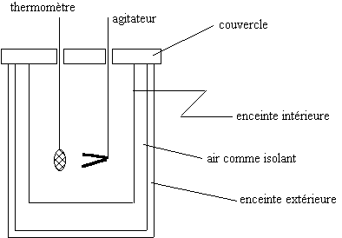

Cu²⁺ (aq) + SO₄²⁻ (aq) de concentration 1,0 mol.L⁻¹
H₃O⁺(aq) + Cl⁻(aq) de concentration 1,0 mol.L⁻¹
2 H₃O⁺(aq) + SO₄²⁻(aq) de concentration 1,0 mol.L⁻¹
Na⁺(aq) + Cl⁻(aq) de concentration 1,0 mol.L⁻¹
Na⁺(aq) + HO⁻(aq) de concentration 1,0 mol.L⁻¹
K⁺(aq) + HO⁻(aq) de concentration 1,0 mol.L⁻¹

Document 4 : Calorimètre
Le calorimètre est une enceinte adiabatique : idéalement, il empêche tout transfert de chaleur entre l’intérieur et l’extérieur.

Liste du matériel disponible : burette graduée de 25,0 mL ; calorimètre ; thermomètre ; béchers de 50 mL,
100 mL et 250 mL ; fioles jaugées de 50,0 mL, 100,0 mL et 250,0 mL ; pipettes jaugées de 1,0 mL, 2,0 mL, 5,0 mL, 10,0 mL et 20,0 mL ; éprouvettes graduées de 10 mL, 20 mL, 100 mL et 250 mL.

TRAVAIL A EFFECTUER

- Choisir, parmi les solutions disponibles au laboratoire, celles permettant de reproduire l’expérience de Monsieur Net.

2- Formuler une hypothèse sur l’origine de ce dégagement thermique.

3- Etablir le protocole expérimental permettant de tracer une courbe pour reproduire de façon plus précise l’expérience de Monsieur Net.

APPEL N°1 | Appeler le professeur pour lui présenter le protocole.

4- Pour réaliser cette étude, vous utiliserez une solution d’acide chlorhydrique de concentration c_{a} = 1,0 mol.L⁻¹ et 100,0 mL de la solution modélisant le Destop® à une concentration c_{b} = 0,10 mol.L⁻¹.
Préciser la verrerie utilisée pour préparer 100,0 mL de la solution modélisant le Destop®.

APPEL N°2 | Appeler le professeur pour lui présenter la préparation de la solution modélisant le Destop®.

5- Réaliser l’expérience et tracer la courbe.

6- Proposer une interprétation de l’allure de la courbe.

7- La concentration de la solution modélisant le Destop® est de c_{b} = 0,10 mol.L⁻¹. Montrer comment la courbe que vous avez tracée permet de confirmer cette concentration.

APPEL N°3 | Appeler le professeur pour lui présenter la méthode que vous proposez.

FICHE 3 Repères pour l'évaluation.

TS 16
Mélange de produits ménagers

NOM:
Compétence |  | coefficient | Niveau validé
 |  |  | A | B | C | D
ANALYSER | Appel 1: Formuler une hypothèse | 1
 | Appel 1 : concevoir un protocole expérimental | 3
 | Appel 2: concevoir un protocole expérimental (dilution) | 2
REALISER | Appel 2: suivre un protocole (de dilution)et utiliser le matériel de manière adaptée | 2
 | En continu pour le protocole expérimental : suivre un protocole , utiliser le matériel de manière adaptée et effectuer des mesures avec précision, utiliser de manière correcte l'outil informatique. | 4
 | En continu: respecter les règles de sécurité | 1
VALIDER | Appel 3 : extraire des informations des données expérimentales et les exploiter | 2

